Wykład XI

Zadanie 1.
Rozwiąż zagadnienie: 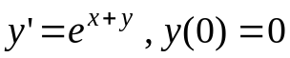

Zadanie 2.
Rozwiąż równanie: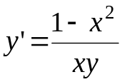.

Zadanie 3.
Rozwiąż równanie: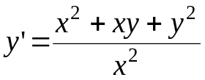.

Zadanie 4.
Znajdź całkę szczególną równania liniowego
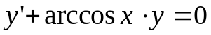 spełniającą warunek y(1) = 1.

